DI4. Prototipo Landing page

*“[DI4]Como diseñador querría crear un prototipo de una landing page para la tienda online que nos ha hecho el encargo del sitio web.”*

Para realizar el prototipo de la landing page hicimos un boceto cada uno, del cual comentamos aspectos similares y llegamos a un diseño en común tanto para móvil como para escritorio.

# Escritorio

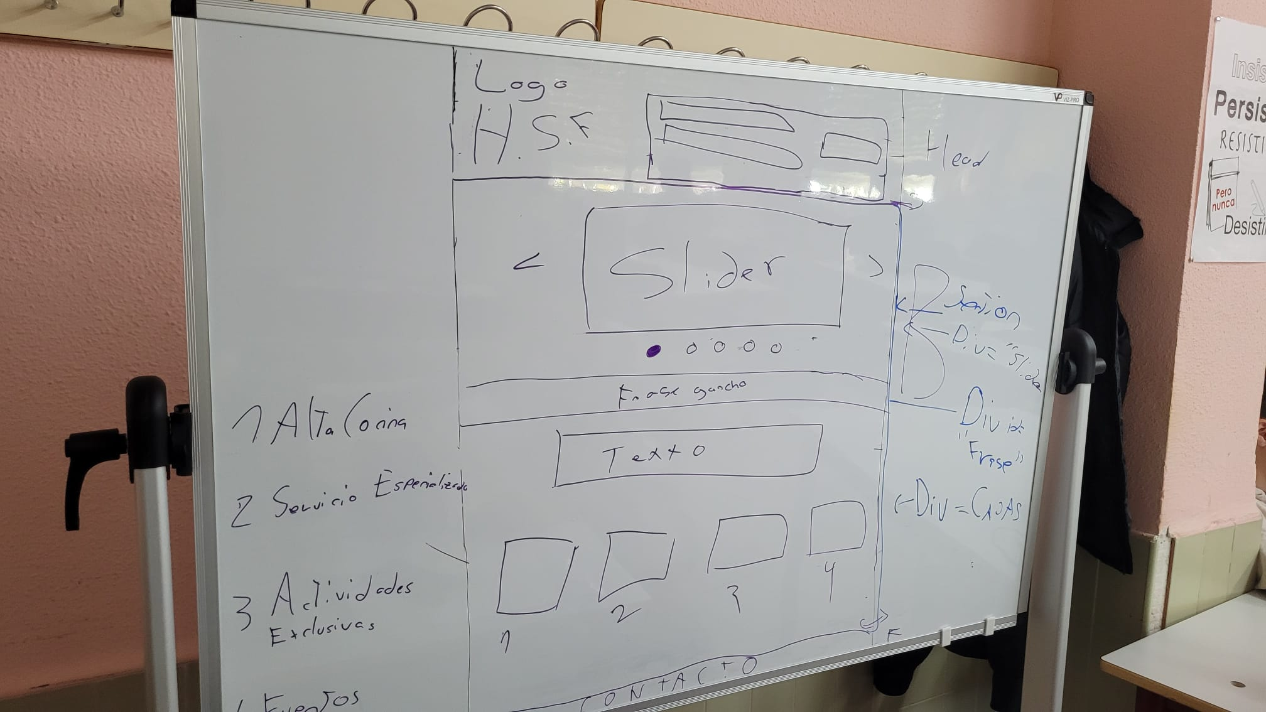

Este es el boceto en pizarra de la vista de móvil. Sus componentes son:

* **Header**. Tiene dos elementos principales repartidos en una proporción de 2/3 respectivamente: a la izquierda, el logo y nombre del hotel, y a la derecha el formulario de registro.
* **Section**. Compuesto por tres cajas en columna: la primera contiene un slider de fotos, la segunda la frase gancho de la empresa y la tercera una caja de texto encima de 4 elementos menores (fotos/iconos).
* **Footer**. Con un pequeño espacio para mostrar las formas de contacto con la empresa.

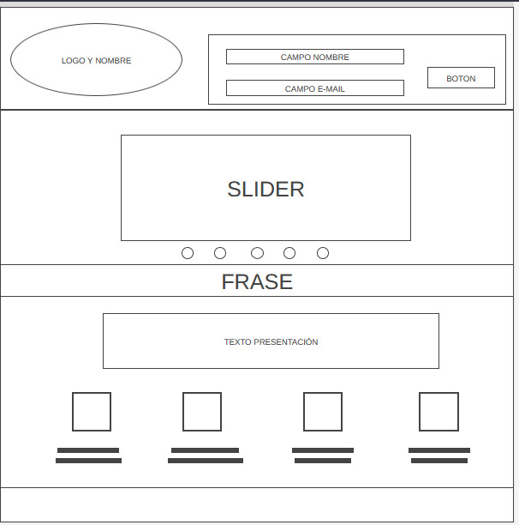

# 

# Móvil

# 

La versión móvil está compuesta por:

* **Header**. Ahora ocupado entero por el nombre de la empresa y un enlace a la web.
* **Section**. Se sustituye el slider por una imagen, posiblemente con texto encima, y debajo siguiendo la proporción aurea el formulario, el botón y la frase “gancho”.

# 

Los prototipos han sido realizados con Wireframe.cc <https://wireframe.cc/>